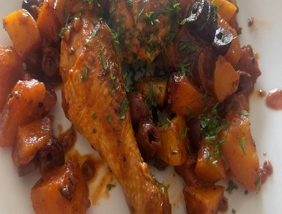
Huhn mit Kapern und Oliven
(Pollo alla cacciatora)

Zutaten für 4 Personen:
1 kg Brathähnchen ca.
1 unbehandelte Zitrone (Saft und Schale)
1 Bund Petersilie
1 Tl. frischer Rosmarin oder ½ Tl. Getrockneter
2 eingelegte Sardellenfilet
50 g schwarze entkernte Oliven
2 EL Kapern
2 EL Tomatenmark
1/8 L trockener Weißwein, Geflügel oder Gemüsebrühe
2 Knoblauchzehen
6 EL. Olivenöl
6 Pfefferkörner
Salz / Pfeffer aus der Mühle

Zubereitung ca. 1h+30 min zum Marinieren:
- Huhn in 6 Teile zerlegen. In einem Mörser Rosmarin, Knoblauch und Pfefferkörner zerstoßen. 2 EL Olivenöl, Salz und Zitronenschale untermischen. Hähnchenteile damit einreiben und 30 min abgedeckt durchziehen lassen
- Hähnchen in einer großen Pfanne mit 4 EL Olivenöl rundum anbraten.
- 3 EL Zitronensaft mit 2 EL Tomatenmark und 1/8 l Weißwein oder Brühe verrühren, angießen und 15-20 Min schmoren.
- 2 Sardellenfilets abspülen, abtrocknen und fein hacken. Oliven halbieren. Zusammen mit 2 El Kapern in die Sauce rühren und noch 5 Min mit garen. Petersilie fein haken. Die Sauce mit Salz und Pfeffer würzen, Petersilie aufstreuen.

